**第四单元 近代中国反侵略、求民主的潮流**

**【课标】**列举鸦片战争、第二次鸦片战争、甲午中日战争、八国联军侵华战争中列强侵华的主要史实，了解《南京条约》、《马关条约》、《辛丑条约》的主要内容及影响；概述黄海海战、义和团运动等中国军民反抗外来侵略斗争的事迹；了解太平天国运动的主要史实，认识太平天国运动的作用与局限性

**第12-14课 反侵略：鸦片战争、太平天国运动、甲午战争、八国联军侵华**

1. 英国无耻地向中国输出鸦片， 在虎门销烟，鼓舞了中国人民的斗志。_________年，鸦片战争爆发。1842年，清政府被迫议和，签订了中国近代第一个不平等条约《 》，根据该条约，中国把 割给了英国。
2. 1856年，英法两国联合发动了侵华战争，史称 战争。英法联军一直攻入北京城，洗劫并烧毁了举世闻名的皇家园林 。
3. 1858年和1860年，英、法等列强迫使清政府分别签订了《 》和《 》。按条约规定，清政府把 割给了英国。
4. 1856年，太平天国在军事上达到全盛时期是颁布了纲领性文件——《 》。
5. 天京事变之后，洪仁玕提出了具有资本主义色彩的施政方案《 》。
6. ___________是甲午中日战争的导火线。 是双方海军的大决战。
7. 1895年，清政府被迫接受了丧权辱国的《 》，把中国 等地割让给日本。并允许日本在华 ，体现了列强对华**资本输出**的需求。
8. 义和团运动打着“ ”的口号反对帝国主义的侵略。1900年，八国联军以镇压 为名发动了侵华战争，迫使清政府签订了《 》。

**【真题演练】**

1. （双选） 凌青诗作：“粤海销烟扬我威，但悲港岛易英徽。前仇旧恨今尽雪，只缘华夏已腾飞。”诗中涉及的历史事件有（ ）

A．虎门销烟 B．签订《北京条约》 C．香港回归 D．签订《马关条约》

2. 导致清政府被迫签订《辛丑条约》的战争是(　　)

A．第一次鸦片战争 B．第二次鸦片战争 C．甲午中日战争 D．八国联军侵华战争

3. 鸦片战争是中国近代史的开端。它爆发于(　　)

A．1840年 B．1900年 C．1911年 D．1919年

4. 太平天国运动中，与世界资本主义发展潮流相符的事件是(　　)

A．定都天京 B．提出《资政新篇》 C．颁布《天朝国亩制度》 D．进行北伐和西征

5. “凡分田，照人口，不论男妇，算其家人口多寡，人多则分多，人寡则分寡，杂以九等。如一家六人，分三人好田，分三人丑田，好丑各一半。”中国近代主张这种土地制度的是(　　)

A．太平天国 B．清政府 C．北洋政府 D．南京国民政府

6. 右图是一幅19世纪末流行于河北、山东一带的传单，上有对联：“猪精邪叫自洋传欺天地灭祖宗万箭千刀难抵罪”，“狗屁妖书如粪臭谤圣贤毁仙佛九州四海切同仇”。这份传单最有可能出自于(　　)

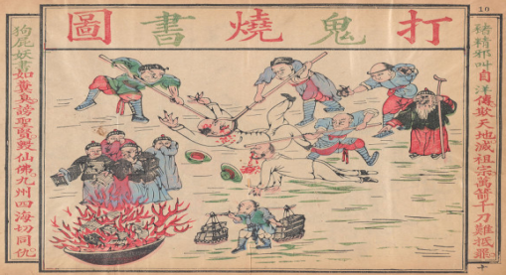A．太平军 B．洋务派 C．义和团 D．同盟会

7. 近代中国被迫与列强签订的第一个不平等条约是(　　)

A．《南京条约》 B．《北京条约》 C．《马关条约》 D．《辛丑条约》

8. 近代史上，中国军民为维护国家主权而斗争的爱国精神，激励着一代代中国人，“致远舰”撞向“吉野号”发生在（ ）

A．鸦片战争 B．第二次鸦片战争 C．甲午战争 D．八国联军侵华战

9. 戴逸在《中日甲午战争的影响和意义》一文中指出：“三十年洋务运动的成果经不起日本的一击，幻想和自我安慰的余地都没有了。这对中国的打击，实在太严重了。”这说明甲午战争（ ）

A．促使中国人“开眼看世界” B．打破“天朝”体制开始进入条约时代

C．宣告满清王朝走向覆灭 D．沉重打击了中国人的民族自信

**第15-16课 求民主：资产阶级的辛亥革命和无产阶级的五四爱国运动**

**【课标】**简述辛亥革命的主要过程，认识辛亥革命的历史功绩；了解五四运动的原因和过程，认识其在中国民主革命史的地位与作用；概述中国共产党成立的史实，认识中共成立对中国社会变革的影响。

1. 中国第一个资产阶级革命政党 于1905年在东京成立，孙中山被推举为 。同盟会以“ 、 、 、 ”为宗旨，该宗旨被孙中山概括为 。以《 》为机关刊物。
2. 辛亥革命的高潮是 起义。
3. 1912年， 在南京宣誓就任临时大总统，中华民国成立，以 为国旗。
4. 1912年，临时政府颁布了《 》，这是近代中国第一部具有

宪法性质的国家临时大法。

1. 1912年，宣统帝下诏退位，标志着中国 制度的结束。3月， 攫取了辛亥革命的胜利果实，标志着辛亥革命的失败。
2. 辛亥革命的历史功绩有：推翻了 ，建立了 ，颁布了 ，使 思想深入人心。
3. 中国在 上的外交失败是五四运动的导火线。
4. 五四运动开始时，运动的中心在 ，主力是 ；后来中心转到 ，“ ”斗争把五四运动推向高潮。
5. 在五四运动的影响下，中国代表团没有在《 》上签字，这是中国第一次拒绝了由世界上几个强大的帝国主义国家制定的和约。
6. 五四精神包括 、 、 。

**【真题演练】**

1. 孙中山就任中华民国临时大总统的誓词，他宣誓就职这一事件发生于(　　)

A．1911年 北京 B．1911年 南京 C．1912年 北京 D．1912年 南京

1. 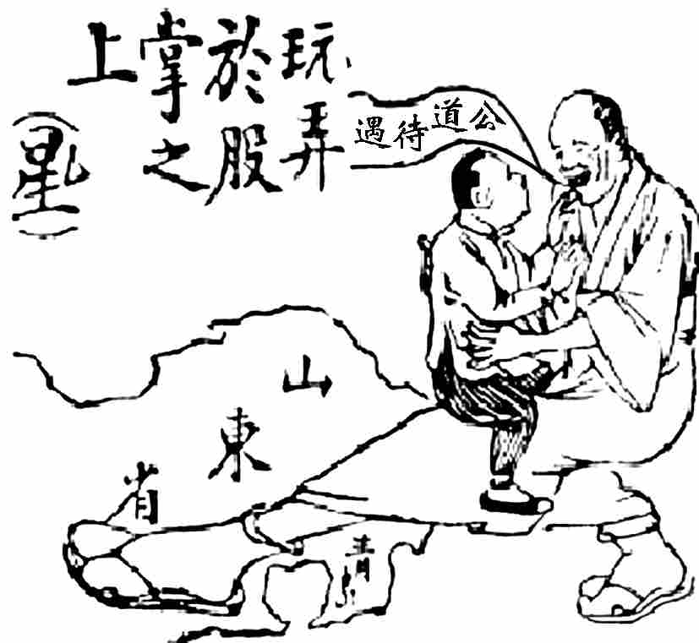 右侧漫画创作于20世纪前期中国社会急剧动荡的环境里。从当时的社会背景看，这幅作品主要反映作者的政治立场是(　　)
   1. 对五四运动爆发的漠然
   2. 对袁世凯就任临时大总统的不满
   3. 对新文化运动的支持
   4. 对巴黎和会中国外交失败的愤慨
2. 历史的整理与总结须以事实为前提。以下是某同学在学习五四运动后进行的知识总结，正确的是(　　)

A．五四运动中工人阶级登上政治舞台 B．巴黎和会是引发五四运动的根本原因

C．中国政府最终签署《凡尔赛和约》 D．在运动中起领导作用的是中国共产党

1. 下列属于五四运动时期的口号是(　　)

A．“打土豪、分田地” B．“外争国权，内惩国贼”

C．“驱除鞑虏，恢复中华” D．“抗美援朝，保家卫国”

1. 某学者说，因为辛亥革命，巾国人的脑袋与双膝不再为磕头而准备着，而是为思考问题、为走路而准备着。其意在强调辛亥革命(　　)
2. 结束了中国两千多年的君主专制政体 B. 提供了可以大胆尝试的民权政治舞台
3. 奠定了中国实行民主宪政的制度框架 D. 促进了民主精神以及平等意识的觉醒
4. 使许多省纷纷响应，相继宣告独立，清朝统治由此土崩瓦解的历史事件是(　　)

A．金田起义 B．武昌起义 C．南昌起义 D．秋收起义

1. 中国近代第一部资产阶级性质的宪法是(　　)

A．《人权宣言》 B．《资政新篇》 C．《共同纲领》 D．《中华民国临时约法》